Univerzita Palackého v Olomouci
Pedagogická fakulta

Seminární práce

Didaktika mateřského jazyka A

I / Y po „Z“

Vypracovala: Monika Fridrichová
Studijní obor: Učitelství pro 1. stupeň ZŠ
2. ročník
Datum: 29. 4. 2016
4 doplňovací cvičení:
- Doplňte i/í a y/ý po ,,Z".
Při z_mnici se nemocný třese z_mou. Netečně z_ral před sebe. Náš mateřský jaz_k je čeština. Co jsi z_skal? Mám kapsy na z_p. Z_nek je prvek. Oz_valo se troubení jelenů. Potřebujeme z_tra brz_ vyraz_t na cestu. Brz_čko bude jaro. U z_dky stál voz_k. Máš mlsný jaz_ček. Mláďata bývají z_momřivá. Z_vat ve společnosti je neslušné. Na obraze byla z_mní krajina. Jaz_kověda je velmi zajímavá věda. Z_momráz je keřovitá rostlina. Staří Slované vz_vali jako nejvyššího boha Peruna. Nastal deštivý podz_m. Z_sk nemá být neúměrně vysoký. Naz_vej věci pravým jménem. Chodím do jazykového kurzu angličtiny. Petr rád vyz_val kamarády, aby s ním zápasili. Mnoho se naz_vá, kdo se stále nudí.
- Doplňte y, ý nebo i, í po písmenu z a pravopis odůvodněte.
a) Nez_vej a jdi spát. Z_tra musíš brz_ vstávat. Vrať se brz_čko. Jak se naz_vá město, kde jsi b_l? B_li jsme ve V_dni. Jaký je váš z_sk? V soutěži jsme z_skali ocenění. Jaké zkušenosti jsi nab_l? Brz_ se to dozvíte.
b) Žába lapá hm_z jaz_kem. Naše kočka se naz_vá Micka. Náš pes z_skal v soutěži první m_sto. Poz_tří bude v_stava holubů. Zm_je má rozeklaný jaz_ček. Malý poník táhne voz_k. Vrabci se hašteří na z_dce. Po jez_rku plují labutě.
c) Četbou z_skáš mnoho vědomostí. Domovem naz_váme m_sto, kde jsme se narodili a kde b_dlíme. Brz_čko zrána se oz_vá zpěv ptáků. Střecha je pokryta z_nkovým plechem.

- Doplňte y, ý nebo i, í po písmenu z.
Jaz_ková poradna, podz_mní mraz_k, velké mraz_, Petr se voz_, upravené kluz_ště, malý voz_íček, hověz_ maso, na břez_ch potoka, budík se předcház_, drz_ kocour, ciz_ jaz_ky, draz_ přátelé, v nízkém mláz_, z_val nudou, obec se naz_vá Laz_, přijď z_tra, ryz_ zlato, skvrna brz_ zmiz_, já voz_m kočárek, odstavené voz_, z_ská si naši přízeň, vlněný z_mník, brz_čko se vrať, koupali se naz_, třásla jím z_mnice, sechý z_p, přijdeme až z_tra, z_třejší představení, z_skuchtivý člověk, z_momřivá babička.

- Doplňte y, ý nebo i, í po písmenu z a pravopis odůvodněte.
Slovanské jaz_ky, císař Z_kmund, z_nková plotna, za hřbitovní z_dkou, přijeďtě brz_, z_momřivě se zachvěl, jaz_kozpytná bádání, z_skali jsme přátele, co děláš z_tra, brz_ se ozvi, únavou se rozz_val, odz_rat ze rtů mluvčího, vyz_váme vás k soutěži, krátké podz_mní dny, nový teplý z_mník, z_skuchtivé počínání, letošní mírná z_ma, velmi cenné vynález_, nechej to na poz_tří, úplně nez_štné jednání, přímé zákaz_.

1 doplňování v tabulce se souřadnicemi

 | 1 | 2 | 3 | 4
A | ciz_nka | jaz_kověda | z_dka | naz_vat
B | brz_ | bez_inky | vyz_vatel | z_sk
C | raz_tko | jaz_k | oz_vat | z_nkový
D | jaz_kozpyt | vyz_vat | z_ma | z_skat
E | z_třek | jaz_kolam | vyz_vavý | brz_čko
F | drz_ | nez_štný | ruz_ňské  (letiště) | voz_k
G | z_p | z_mnice | jaz_ček | kluz_ště
H | hověz_ | dvojjaz_čný | ryz_ | odez_rat  (ze rtů)

 | 1 | 2 | 3 | 4 |  | 1 | 2 | 3 | 4 |  | 1 | 2 | 3 | 4
A |  |  |  |  | A |  |  |  |  | A
B |  |  |  |  | B |  |  |  |  | B
C |  |  |  |  | C |  |  |  |  | C
D |  |  |  |  | D |  |  |  |  | D
E |  |  |  |  | E |  |  |  |  | E
F |  |  |  |  | F |  |  |  |  | F
G |  |  |  |  | G |  |  |  |  | G
H |  |  |  |  | H |  |  |  |  | H

1 diktát
Brzičko jsme získali pro soutěž všechny chlapce a děvčata z naší školy. Zítra se dobře oblékni, bude důkladná zima. Na podzim se přestěhovalo do naší vesnice několik cizích rodin. Severní Čechy byly dlouho dvojjazyčným územím. V parku nahořkle zavoněly zimostrázové keře. Letos se chystala zvířátka brzy na přezimování. Byla jsem velmi ospalá a jen stěží jsem přemáhala zívání. Děti vyzýváme vás všechny ke sběru odpadových surovin. Chlapci přelezli hbitě zídku a už byli v zahradě paní Zimové. Mamince se zlomil jazýček na váze. Jana pomáhá v družině dozírat na menší děti. Už jsi někdy vozil dětský vozík? Trasu pochodu jsme vytyčili podle daného azimutu. Pepík Zíma zimprovizoval zábavný večer. Na horských stráních se chovají ovce i kozy. U pasoucích se stád se ozývají tóny fujary.
2 vizuálně zajímavá cvičení
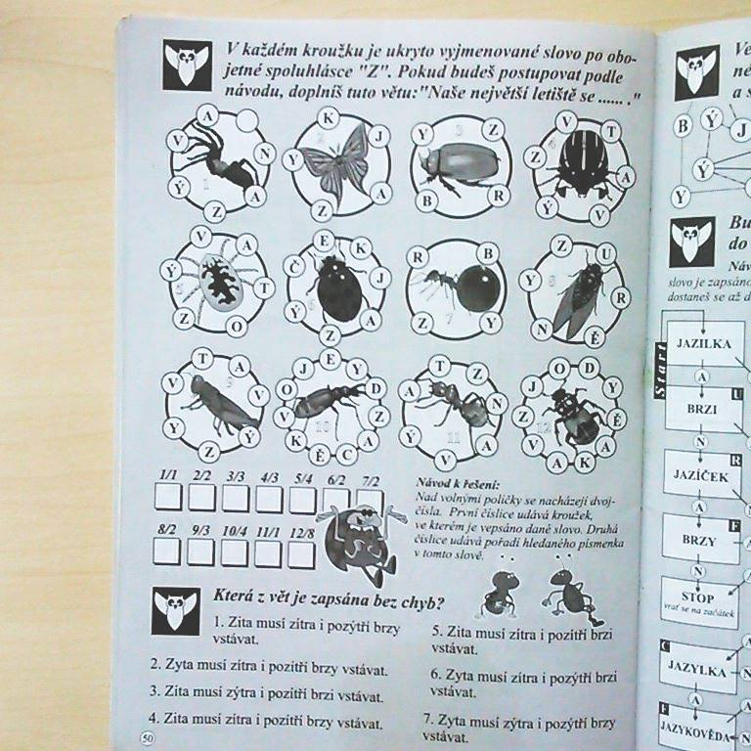

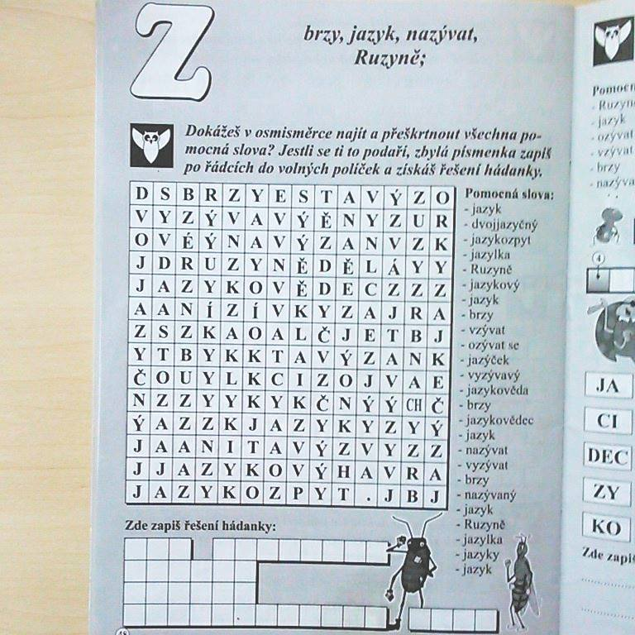

1 cvičení postavené na práci s chybou

1 hra
Děti se rozdělí na 4 skupiny. Každá skupina dostane papír s 20 slovy. Písmenka jsou však v každém slově (řádku) přeházená.
Úkolem všech skupin je:
- Seřadit písmena v každém řádku tak, aby vzniklo slovo. To napsat ve správném pořadí písmenek do prázdného řádku (pod každé přeházené slovo).
- Napsat ke každému slovu, zda je správně doplněné i/í, y/ý po písmenku „z“ a to následujícím způsobem:
- A = ano, slovo je napsané správně
- N = ne, slovo je špatně
Pokud je i/í, y/ý napsáno špatně po písmenku „z“, zapsat slovo správně.
Vyhrává ta skupina, která správně a zároveň co nejrychleji splní oba zadané úkoly.

1. | K |  | E |  | J |  | A |  | Č |  | Í |  | Z
2. | V |  | Ý |  | T |  | A |  | Z
3. | Z |  | Y |  | T |  | E |  | V |  | A |  | L |  | Y |  | V
4. | B |  | I |  | Č |  | K |  | R |  | Z |  | O
5. | Y |  | K |  | O |  | J |  | A |  | Z |  | Y |  | T |  | Z |  | P
6. | S |  | E |  | O |  | V |  | Í |  | Z |  | A |  | T
7. | Z |  | Y |  | Č |  | Z |  | O |  | C |  | I |  | J |  | A |  | N |  | Ý
8. | Z |  | I |  | L |  | A |  | M |  | J |  | A |  | K |  | O
9. | R |  | Ě |  | Z |  | Y |  | U |  | N
10. | Z |  | Y |  | C |  | I |  | N |  | K |  | A
11. | K |  | Í |  | Z |  | D |  | A
12. | Z |  | Ý |  | O |  | R |  | A |  | T |  | K
13. | K |  | I |  | Z |  | N |  | O |  | V |  | Ý
14. | R |  | Ý |  | D |  | Z
15. | S |  | Ý |  | A |  | T |  | Z |  | K
16. | Z |  | I |  | K |  | B |  | E |  | N |  | Y
17. | Z |  | Y |  | Š |  | K |  | L |  | U |  | T |  | Ě
18. | Z |  | Ý |  | H |  | V |  | Ě |  | O
19. | I |  | N |  | Z |  | I |  | M |  | C |  | E
20. | V |  | Ě |  | Z |  | I |  | J |  | A |  | K |  | O |  | D |  | A

Řešení:
- JAZÍČEK – N JAZÝČEK
- ZÝVAT – N ZÍVAT (ÚNAVOU)
- VYZYVATEL – A
- BRZIČKO – A
- JAZYKOZPYT – A
- OZÍVAT SE – N OZÝVAT SE
- CIZOJAZYČNÝ – A
- JAZIKOLAM – N JAZYKOLAM
- RUZYNĚ – A
- CIZYNKA – N CIZINKA
- ZÍDKA – A
- RAZÝTKO – N RAZÍTKO
- ZINKOVÝ – A
- DRZÝ – A
- ZÝSKAT – N ZÍSKAT
- BEZINKY – A
- KLUZYŠTĚ – N KLUZIŠTĚ
- HOVĚZÝ – N HOVĚZÍ
- ZIMNICE – A
- JAZIKOVĚDA – N JAZYKOVĚDA

Zdroj: STYBLÍK, Vlastimil a kolektiv. Cvičení z pravopisu pro větší školáky. Praha: SPN -pedagogické nakladatelství, akciová společnost, 1998. 160 str. ISBN 80-85937-13-1
Zdroj: POLONICKÁ Marie. Vyjmenovaná slova – Pracovní sešit pro 3. a 4. ročník. Brno: Nakladatelství Nová škola, s.r.o., 2012. 40 str. ISBN 978-80-87565-26-1
Zdroj: PhDr. HRDLIČKOVÁ, Hana; CSc., BERÁNKOVÁ, Eva a kolektiv. Český jazyk 6, III. díl – Přehledy, tabulky, rozbory, cvičení. Všeň: Nakladatelství ALTER, s. r. o., 1998. 80 str. ISBN 80-85775-86-7
Zdroj: MICHÁLKOVÁ, Věra; PALLAS, Ladislav. Diktáty a pravopisná cvičení. Praha: Státní pedagogické nakladatelství, n. p., 1988. 229 stran, SPN 14-414-88
Zdroj: MICHÁLKOVÁ, Věra; PALLAS, Ladislav. Diktáty a pravopisná cvičení. Praha: Státní pedagogické nakladatelství, n. p., 1988. 229 str. SPN 14-414-88
Zdroj: POLMANOVÁ, Renata; POPELKOVÁ, Martina. Vyjmenovaná slova pro 3. a 4. Ročník. Pardubice: Kopček – vydavatelství. 64 str. ISBN 80-967914-5-1
Zdroj: POLMANOVÁ, Renata; POPELKOVÁ, Martina. Vyjmenovaná slova pro 3. a 4. Ročník. Pardubice: Kopček – vydavatelství. 64 str. ISBN 80-967914-5-1
Zdroj: POLMANOVÁ, Renata; POPELKOVÁ, Martina. Vyjmenovaná slova pro 3. a 4. Ročník. Pardubice: Kopček – vydavatelství. 64 str. ISBN 80-967914-5-1

